餐厅到店点餐系统
面向对象系统分析报告
（版本v1.0.0）

中软国际信息技术有限公司
2019年8月1日


成文信息
主题词： |  | 面向对象系统分析报告
作 者： |  | 中软国际ETC |  | 文档类别： |  |  | 技术方案、设计文档
审 核： |  |  |  |  |  |  | 技术方案、设计文档
批 准： |  |  |  | 文档性质： |  |  | 正式稿
主 送： |  |  |  | 存档日期：
抄 送： |  |  |  | 发布日期：
签收信息
发送方 |  |  | 接收方： | 接收方： |  | 接收方：
代表人： |  |  | 代表人： | 代表人： |  | 代表人：
日期： |  |  | 日期： | 日期： |  | 日期：
变更信息
版本 | 原因 |  |  |  | 作者 | 日期

目录
1．引言 4
1.1编写目的 4
1.2项目背景 4
1.3定义 4
1.4参考资料 4
2．需求描述 5
2.1目标 5
2.2功能需求 5
2.3运行环境 6
2.4条件与限制 7
3．面向对象分析 7
3.1 HTTP消息推送 7
3.2 用户管理 11
3.3 菜品管理 14
3.4 点餐 17
3.5 传菜 21
3.6 结算 24
6．性能需求 30
6.1数据精确度 30
6.2时间特征 30
6.3适应性 30
6.4故障处理 30
7．运行需求 30
7.1用户界面 30
7.2硬件环境 31
7.3软件环境 31
7.4其他要求 31
8．附录 31

1．引言

1.1编写目的
本面向对象系统分析报告是到店点餐系统的面向对象需求规格说明书，它定义了系统的功能、性能及系统业务处理的基本模型，其主要目的是：（1）、使用户在分析阶段初步判定目标软件能否满足其原来的期望；（2）、作为设计人员进行设计的基本出发点以及最后系统验收的标准。

1.2项目背景
本面向对象系统分析报告所开发的系统名称为：“到店点餐系统”。
此项目由中软国际ETC提出，ETC设计和开发。软件将在目标客户餐厅本地部署、运行，本软件属于餐厅运营管理服务系统，用于提高餐厅服务质量，提高餐厅客户满意度，提升餐厅整体形象。

1.3定义
- 数据流程图，也称为DFD，它是反映到店点餐业务处理过程中的传递、存储、处理的图。
- 对象模型，到店点餐系统问题域的对象模型，是到店点餐系统类和对象之间的关系，表示了到店点餐系统的静态数据结构。
- 动态模型，到店点餐交互式系统的事件和事件发生次序的模型，定义到店点餐系统每个对象可能有的状态及状态间的转换关系。
- 功能模型，到店点餐系统的功能模型表示系统中数据之间的依赖关系，以及有关的数据处理功能——通常由一组数据流图组成。

1.4参考资料
- 《餐厅到店点餐系统需求分析》
- 《软件工程导论》2013年8月第6版，清华大学出版社，张海藩、牟永敏编著
- 《软件工程理论与实践》2017年1月第2版，清华大学出版社，王振武编著
- 计算机软件产品开发文件编制指南（GB8567-1988）

2．需求描述

2.1目标
本分析报告目的在于明确说明中软国际-餐厅到店点餐系统的面向对象需求，界定系统实现功能的范围，指导系统设计以及编码。作为中软国际-餐厅到店点餐系统开发和验收的参考依据，作为测试人员设计测试用例的依据，是沟通客户和开发人员之间的桥梁，为以后应用的维护人员减少维护代价。
本说明书的预期读者为：客户、系统设计人员、系统开发程序员、系统测试人员、系统维护人员。

2.2功能需求
到店点餐系统如图2.1所示：

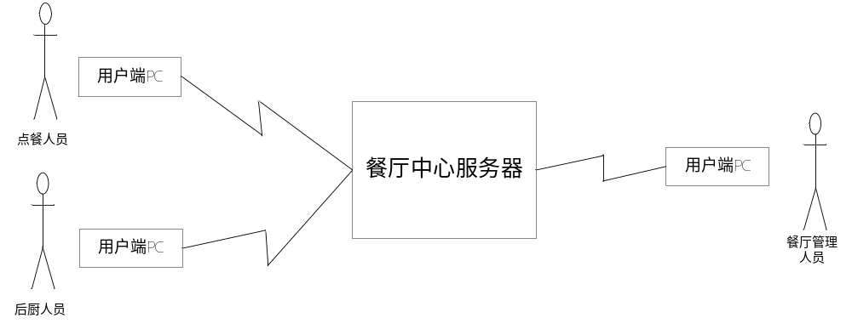
图 到店点餐系统

系统主要面向用户有：餐厅管理员、后厨用户、点餐服务员。各用户所需功能行为如下：
用户管理功能：用户登录与权限判定；钓鱼网站非法请求识别；用户信息修改；点餐。
餐厅管理员功能：菜品管理；员工管理；实时公告发布；订单详情查看；订单结账与取消；历史经营数据查看。
后厨用户功能：接收实时公告、接受点餐信息、菜品烹饪确认、发布传菜推送消息。
点餐服务员功能：接收实时公告、接收实时传菜推送信息、浏览菜品、点餐、发送买单请求。
到店点餐系统用户特点：

序号 | 用户群 | 主要业务描述 | 用户群特点
1 | 餐厅管理人员 | 管理菜品及员工信息，确认订单收款或免单，查看经营数据 | 熟悉本系统的功能，需要对系统进行频繁的增删改查操作。
2 | 后厨人员 | 查看点餐信息，发送传菜请求 | 熟悉本系统的功能，在本软件内不会做增删改操作，察看是其主要操作。
3 | 点餐人员 | 点餐、发送买单请求 | 熟悉本系统的功能，在本软件内不会做增删改操作，察看是其主要操作。

2.3运行环境
运行和使用本系统需要一定软硬件环境，对运行环境的规定是保证本需求说明的功能得到实际真正体现的基础。
  - 服务器端运行环境需要的软件和硬件
推荐服务器硬件配置：内存8GB以上，可用硬盘容量500G以上，CPU酷睿i5四核2.0G以上；服务器可以配置两台，一台为数据库服务器，一台为Web服务器；网络通讯设备主要包括路由器、交换机、网卡等。服务器操作系统：CentOS 6.5；数据库：MySQL 5；Java开发工具套件版本：JDK 1.8；Web服务器版本：Tomcat 9。
  - 用户端PC软件与硬件
推荐使用Windows 7或更高版本操作系统，安装有Internet Explorer 11.0或以上版本的浏览器，或安装支持Chrome内核的浏览器，如360浏览器等。

2.4条件与限制
- 该软件可以通过HTTP URL及XML数据接口集成到餐厅综合管理系统中使用，也可以单独部署使用；
- 软件提供可定制的查询、统计功能。
- 由于Ajax及消息推送机制，因此如果使用IE浏览器的话建议使用IE8.0以上版本。
- 由于服务器采用的主机的内存、硬盘以及处理器的处理能力受到限制，所以应用的并行度以及抗压测试都会显得逊色，同时考虑到数据库的物理设计的非专业性也会导致系统吞吐量一般从而导致数据库成为整个系统性能的瓶颈，另外JavaEE Web服务器Tomcat的局限性也会对系统性能产生很多的负面影响，同样也会影响整个系统的响应时间与吞吐量。
- 限于开发期限，所以会出现少量不太完善的地方以及功能的缺憾、设计漏洞。

3．面向对象分析
到店点餐系统按照问题域，将系统分为：HTTP消息推送主题、用户管理主题、菜品管理主题、点餐主题、传菜主题、结算主题。本文档按照主题分别对该主题的类和对象进行分析和设计，并最终却确定对象模型、动态模型和功能模型。

3.1 HTTP消息推送
- 类和对象分析
类和接口 | 功能 | 主要成员
Message | 用于保存并在生产者和消费者子模块间传递消息的类 | public void setMsg(String msg)：设置消息内容  public String toString()：获取消息内容
MessageHandler接口 | 用于定义自定义消息处理器的接口 | handle(Hashtable<ServerPushKey , Message> messageQueue , ServerPushKey key , Message msg)：自定义消息处理方法
MessageConsumer | 消息消费者子模块 | public void searchMessage(String sessionID , String messageTitle , MessageHandler handler)：消息消费方法  public String toString()：获取消息内容
MessageProducer | 消息生产者子模块 | public void sendMessage(String sessionID, String messageTitle, String msg)：生产消息方法
BaseGetPushMsgServlet | 消息生产消费者基础Servlet | public abstract MessageHandler getHandler(final HttpServletRequest request , final HttpServletResponse response)：获取自定义消息处理器的方法  public void initService(final HttpServletRequest request , final HttpServletResponse response , final HttpSession session)：初始化Servlet方法
ServerPushMQ | 消息存储队列 | public Hashtable<ServerPushKey , Message> WaitQueue：消息存储队列

- 对象模型

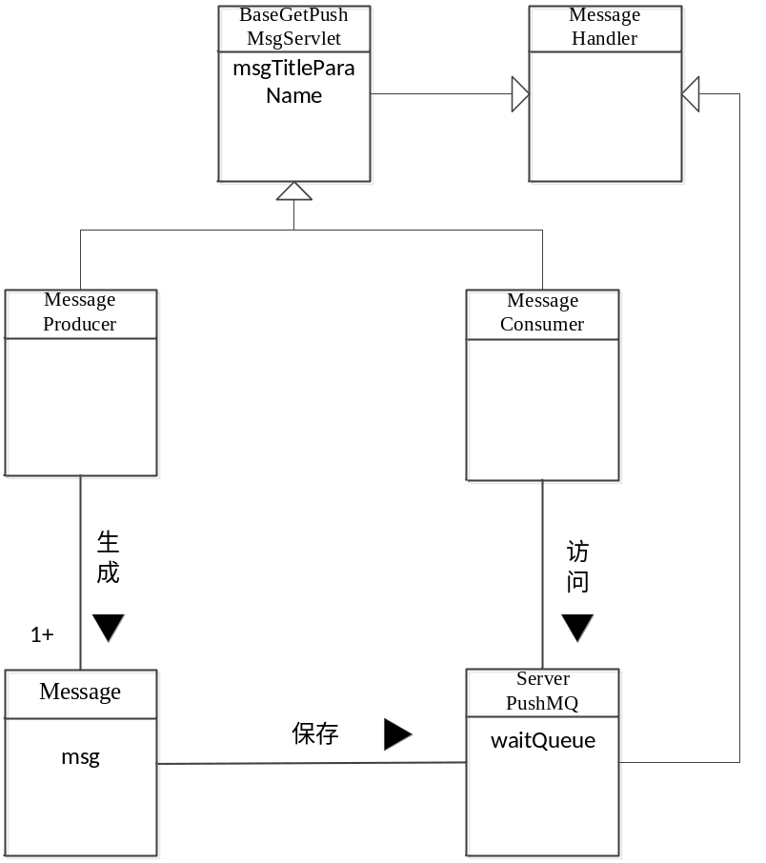
图 HTTP消息推送对象模型

- 事件跟踪图
在点餐、传菜和结算系统功能中，需要使用到消息推送。首先点餐人员和后厨之间的消息推送事件跟踪图如下。
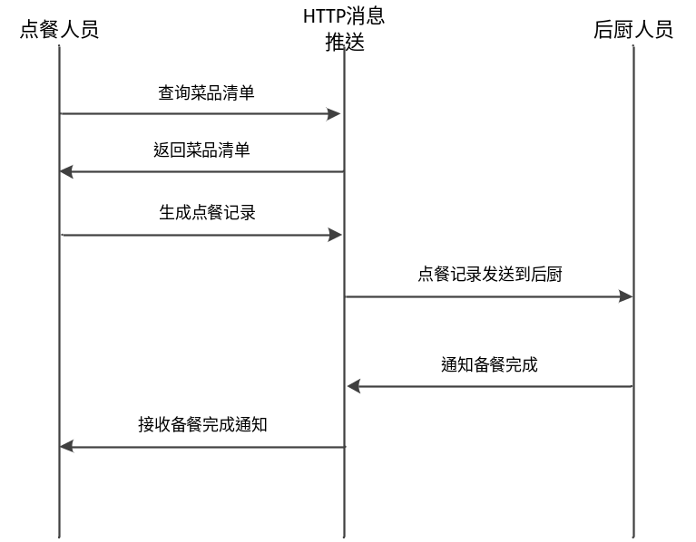
图 点餐和后厨消息推送事件跟踪图

点餐人员计算和管理员之间的消息推送事件跟踪如下图所示：
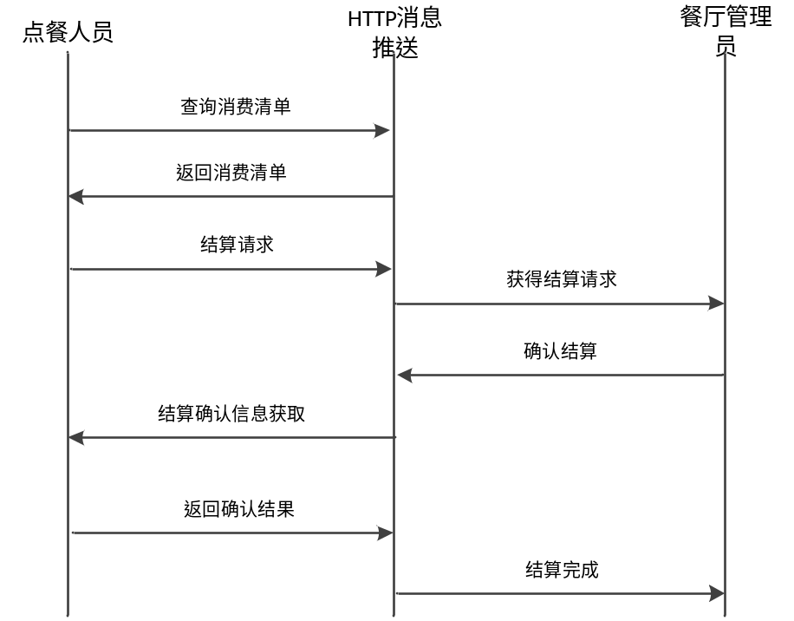
图 结算消息推送事件跟踪图

- 状态图
MessageProducer类状态图如下图所示：
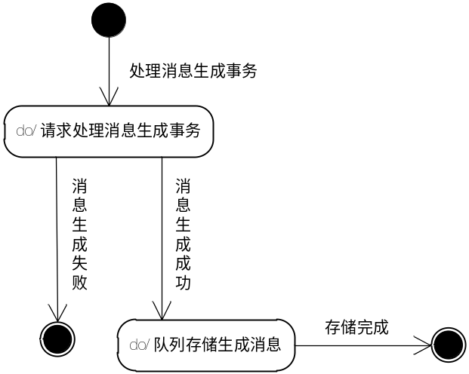
图 MessageProduce类状态图

MessageConsumer类状态图如下图所示：
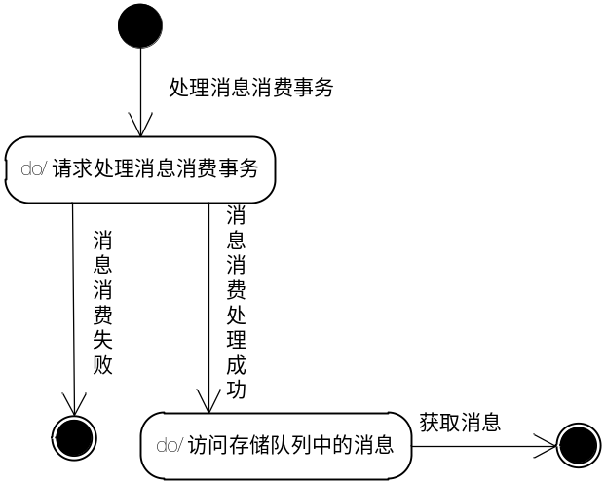
图 MessageConsumer类状态图
- HTTP消息推送基本系统模型
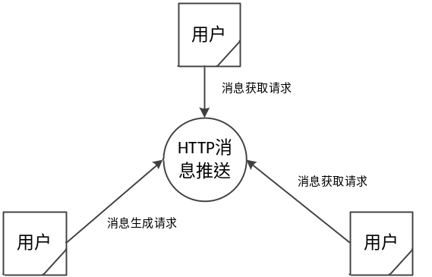
图 HTTP消息推送基本系统模型

3.2 用户管理
- 类和对象分析
类和接口 | 功能 | 主要成员
UserInfo | 用户信息类 | int userId：用户ID  String userAccount：用户账户  String userPass：用户密码  int roleId：用户角色ID  String roleName：用户角色名  int locked：用户是否被锁定的标识  String faceimg：用户头像路径
GetUserByPageServlet | 分页获取用户信息 | void doGet(HttpServletRequest request, HttpServletResponse response)：get获取信息  void doPost(HttpServletRequest request, HttpServletResponse response)：post获取信息
DeleteUserServlet | 根据用户ID删除用户信息 | void doGet(HttpServletRequest request, HttpServletResponse response)：get删除  void doPost(HttpServletRequest request, HttpServletResponse response)：post删除
UserService | 用户信息服务类 | ArrayList<UserInfo> getByPage(int page, int pageSize)：获取用户分页信息  int getMaxPage(int pageSize)：获取最大页数  void addUser(UserInfo info)：添加用户  void deleteUser(Integer userId)：删除用户  void modify(UserInfo info)：自行编辑用户  void adminModify(UserInfo info)：管理员编辑用户  UserInfo getUserById(Integer userId)：根据ID获取用户详细信息的方法

- 对象模型
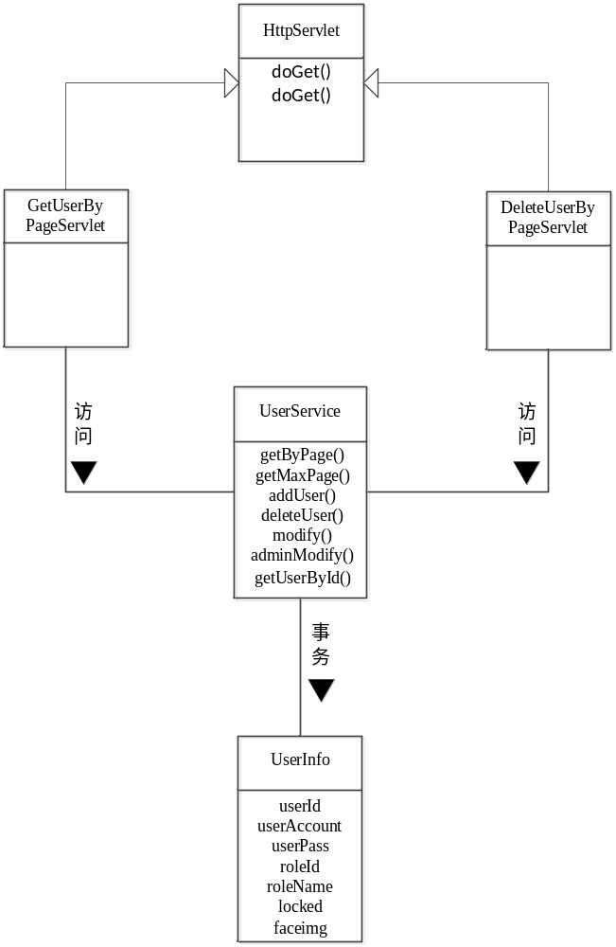
图3.2 用户管理对象模型
- 用户界面格式
用户管理用户界面设想如下图所示：
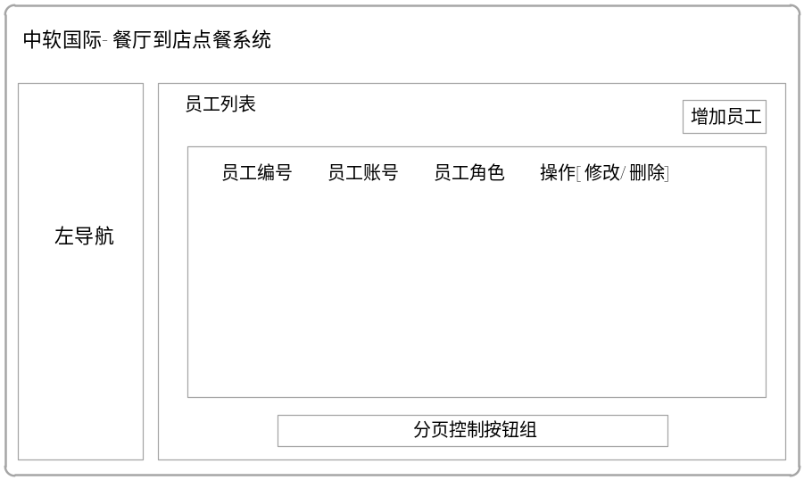
图 用户管理界面格式
- 事件跟踪图
用户管理事件跟踪如下图所示，其中使用GetUserByPageServlet和DeleteUserByPageServet的接口HttpServlet进行事件跟踪描述：

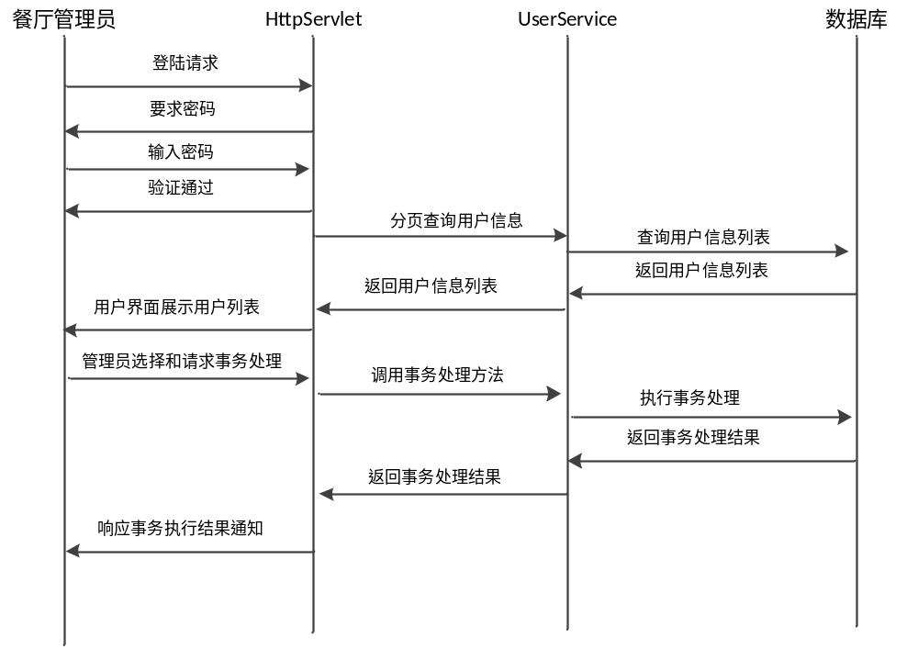
图 用户管理事件跟踪图

- 状态图
使用GetUserByPageServlet和DeleteUserByPageServet的接口HttpServlet进行状态描述：

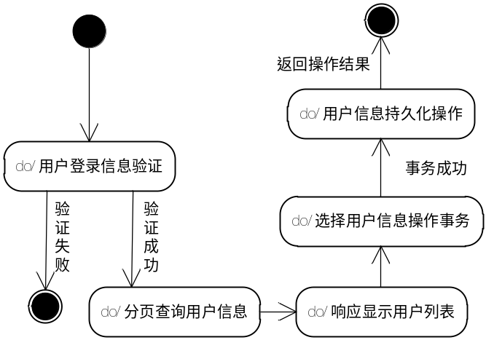
图 用户管理状态图
- 系统模型
用户信息管理系统基本系统模型如下图所示：

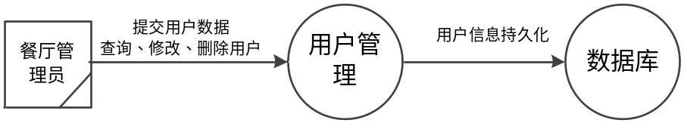
图 用户管理基本系统模型图

3.3 菜品管理
- 类和对象分析
类和接口 | 功能 | 主要成员
DishesInfo | 菜品信息类 | int dishesId：菜品ID  String dishesName：菜品名称  String dishesDiscript：菜品描述  String dishesImg：菜品图片  String dishesTxt：菜品详细描述文本  int recommend：是否推荐菜品标识  private float dishesPrice：菜品单价
GetDishesInfoByPageServlet | 分页获取菜品信息 | void doGet(HttpServletRequest request, HttpServletResponse response)：get获取信息  void doPost(HttpServletRequest request, HttpServletResponse response)：post获取信息
ModifyDishesServlet | 编辑菜品信息 | void doGet(HttpServletRequest request, HttpServletResponse response)：get删除  void doPost(HttpServletRequest request, HttpServletResponse response)：post删除
AddDishesServlet | 添加菜品信息 | void doGet(HttpServletRequest request, HttpServletResponse response)：get删除  void doPost(HttpServletRequest request, HttpServletResponse response)：post删除
DishesService | 菜品信息服务类 | ArrayList<DishesInfo> getDishesInfoByPage(int page, int pageSize)：以分页方式查询菜品列表的方法。  int getMaxPage(int pageSize)：获得最大页数的方法  void addDishes(DishesInfo info)：添加菜品的方法  void deleteDishesById(Integer dishesId)：删除菜品的方法  void modifyDishes(DishesInfo info)：修改菜品的方法  DishesInfo getDishesById(Integer dishesId)：查询菜品详情的方法

- 对象模型
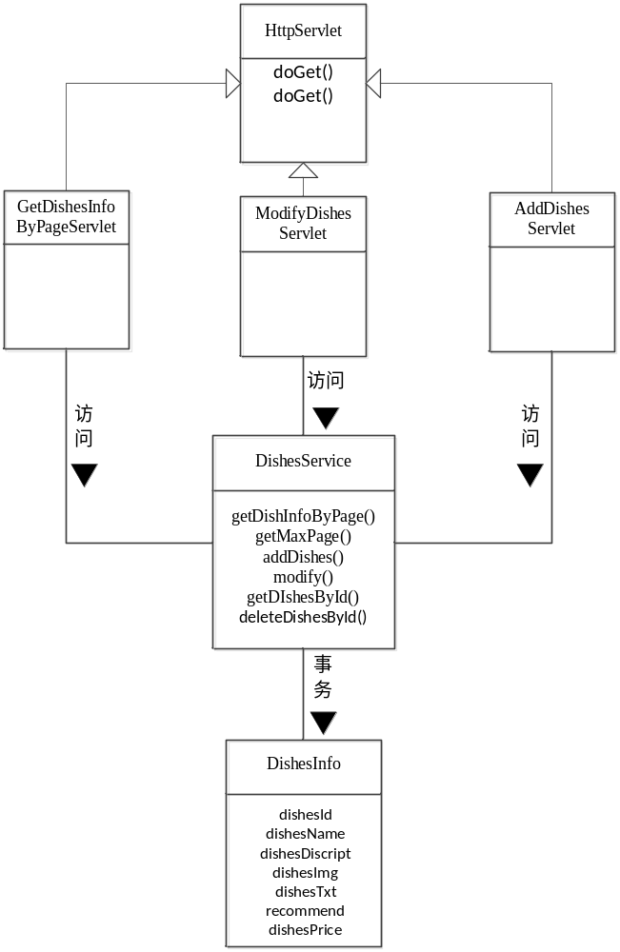

图3.3 菜品管理对象模型

- 用户界面格式
菜品管理用户界面设想如下图所示：
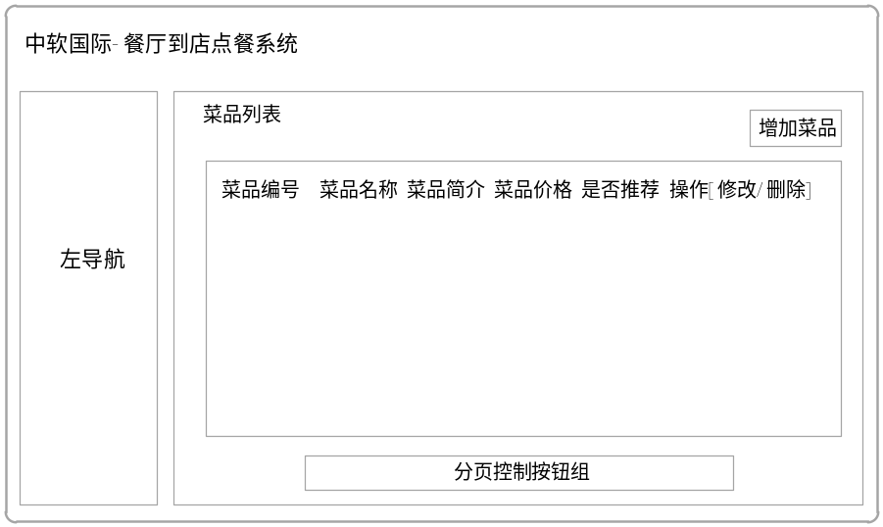
图 菜品管理界面格式
- 事件跟踪图
菜品管理事件跟踪如下图所示，其中使用GetDishesInfoByPageServlet、AddDishesServlet和ModifyDishesServet的接口HttpServlet进行事件跟踪描述：
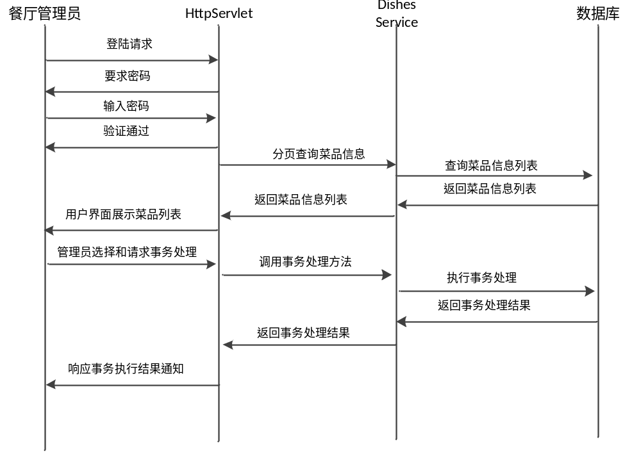
图 用户管理事件跟踪图

- 状态图
使用GetDishesInfoByPageServlet、AddDishesServlet和ModifyDishesServet的接口HttpServlet进行状态描述：

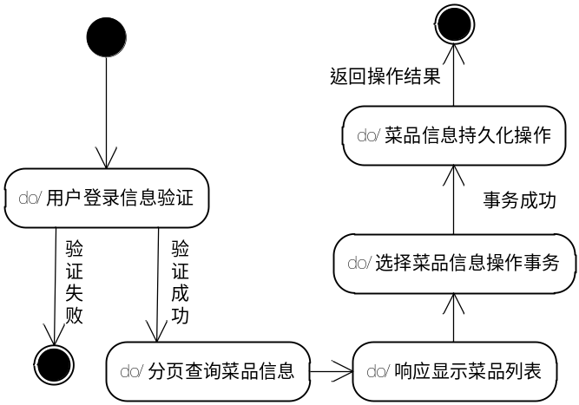
图 菜品管理状态图
- 系统模型
菜品信息管理系统基本系统模型如下图所示：

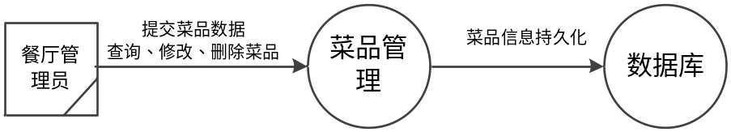
图 菜品管理基本系统模型图

3.4 点餐
- 类和对象分析
类和接口 | 功能 | 主要成员
Cart | 点单购物车 | int tableId：订单桌号  ArrayList<CartUnit> units：订单菜品详情列表
AddCartServlet | 菜品添加到点单购物车 | void doGet(HttpServletRequest request, HttpServletResponse response)：get添加  void doPost(HttpServletRequest request, HttpServletResponse response)：post添加
CommitCartServlet | 提交到后厨 | void doGet(HttpServletRequest request, HttpServletResponse response)：get提交  void doPost(HttpServletRequest request, HttpServletResponse response)：post提交
SetTableIdServlet | 设定桌号 | void doGet(HttpServletRequest request, HttpServletResponse response)：get设定  void doPost(HttpServletRequest request, HttpServletResponse response)：post设定
CartService | 订单管理 | void addCart(int waiterId, Cart cart)：点单  void modify(int waiterId,Cart cart)：修改点单  void commitCoook(int waiterId,Cart):传递到后厨

- 对象模型
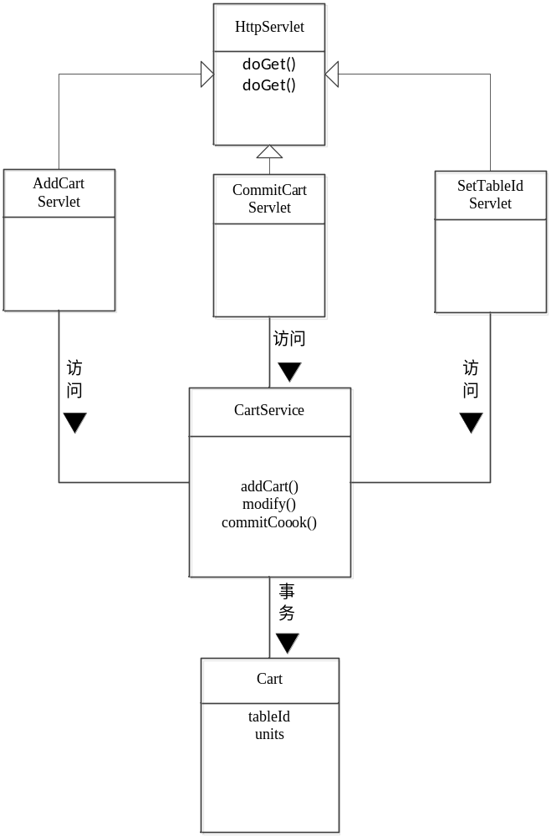
图3.4 点餐对象模型

- 用户界面格式
点餐用户界面设想如下图所示：
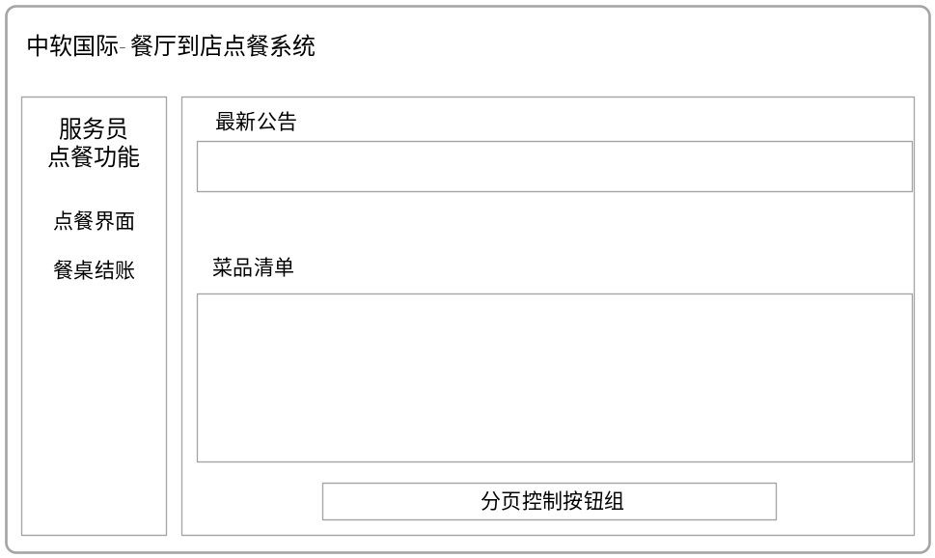
图 点餐用户界面格式
- 事件跟踪图
点餐事件跟踪如下图所示，其中使用AddCartServlet、CommitCartServlet和SetTableIdServet的接口HttpServlet进行事件跟踪描述：

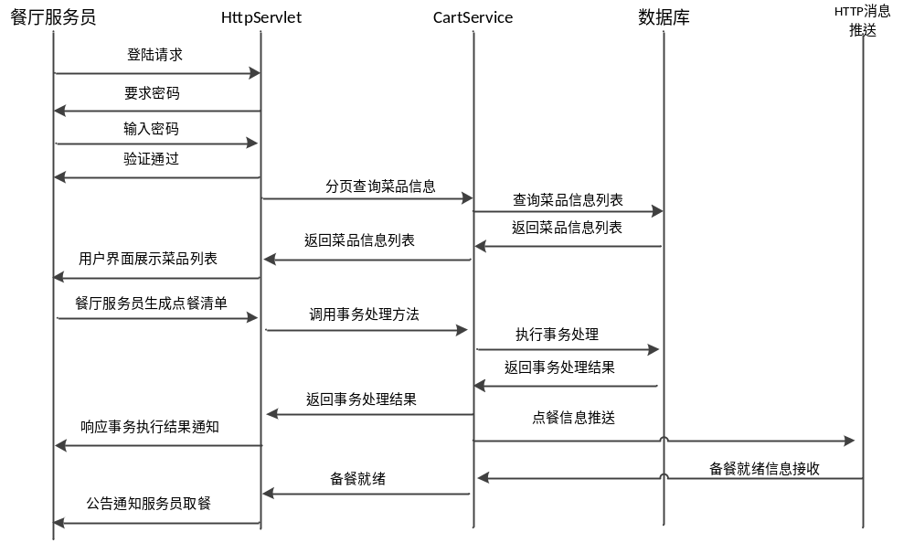
图 点餐事件跟踪图

- 状态图
使用AddCartServlet、CommitCartServlet和SetTableIdServet的接口HttpServlet进行状态描述：

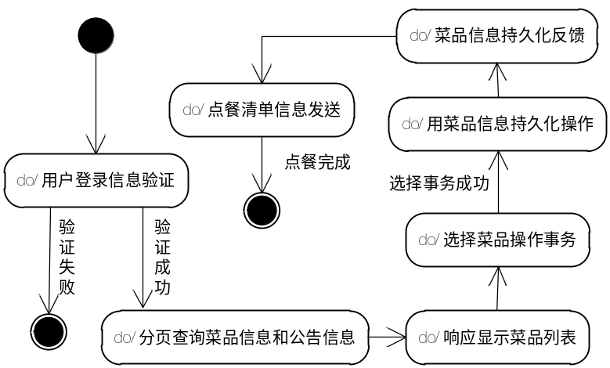
图 点餐状态图

- 系统模型
点餐系统基本系统模型如下图所示：

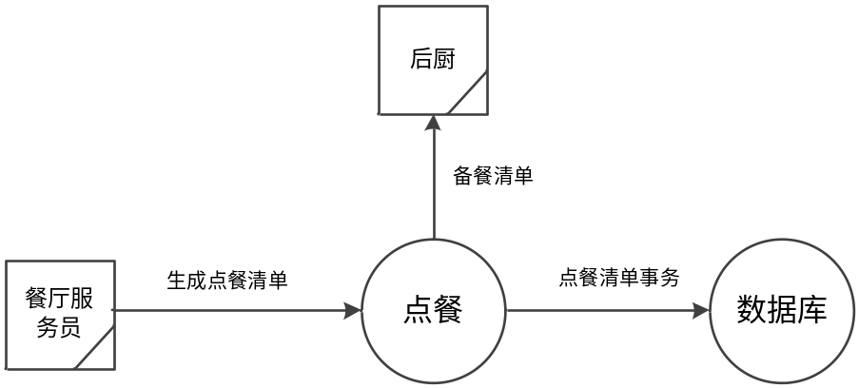

图 点餐基本系统模型图

3.5 传菜
- 类和对象分析
类和接口 | 功能 | 主要成员
DisDoneServlet | 菜品制作完成进行传菜 | void doGet(HttpServletRequest request, HttpServletResponse response)：get传菜  void doPost(HttpServletRequest request, HttpServletResponse response)：post传菜

- 对象模型

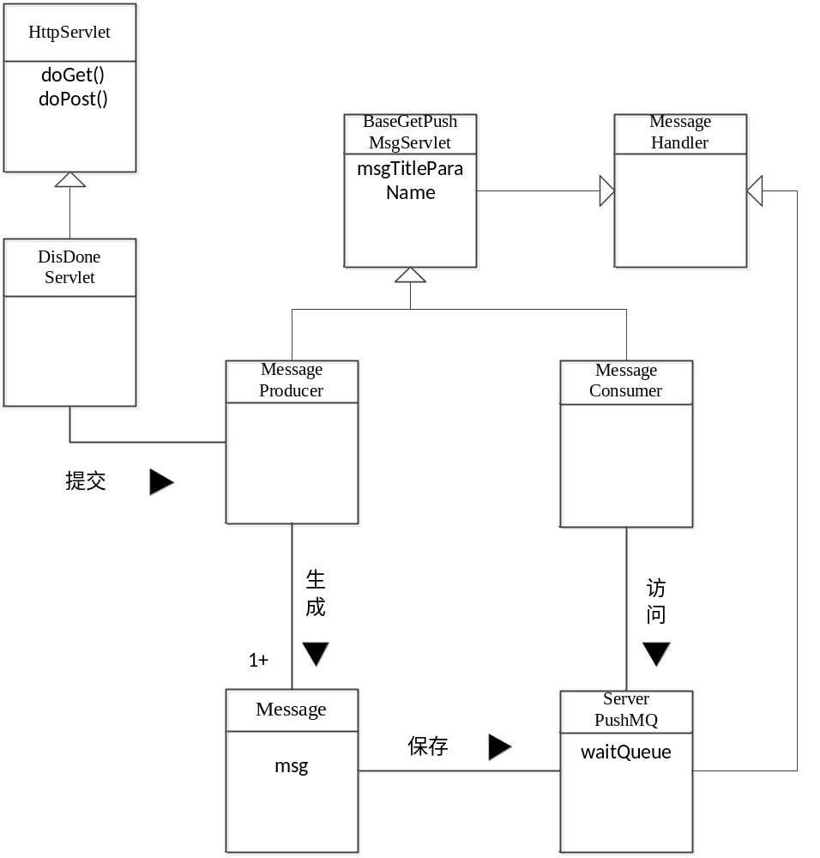

图3.5 传菜对象模型

- 用户界面格式
由于菜品制作需要一定的时间，因此传菜用户界面设想如下两张图所示，下图为正在配置菜品的后厨用户界面格式：

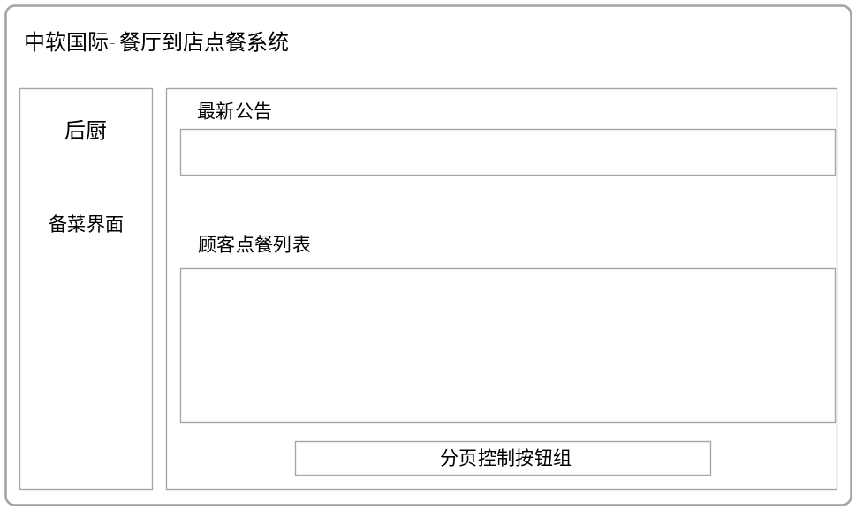
图 菜品正在烹制界面格式

菜品烹制完成，服务员显示传菜界面格式：

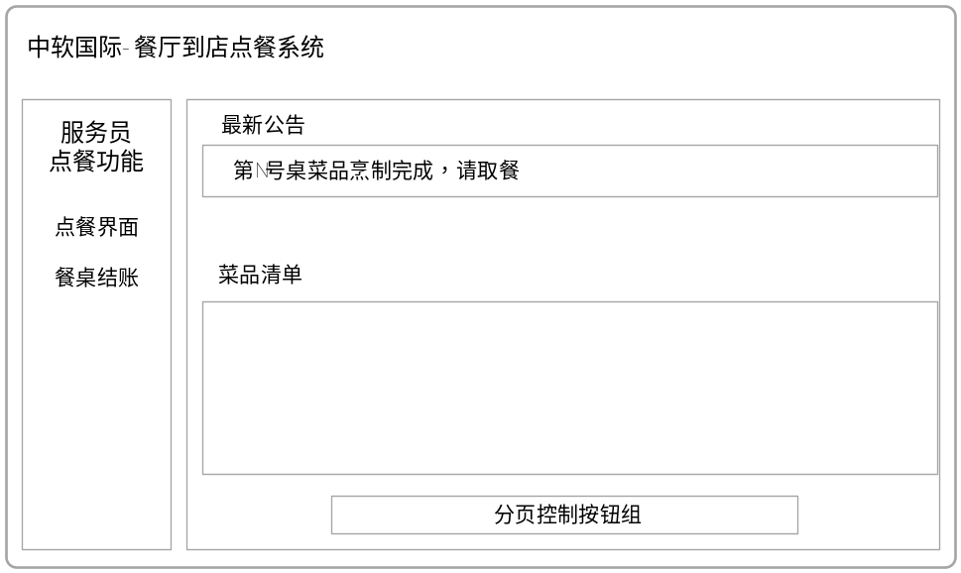

图 餐厅服务员传菜界面格式

- 事件跟踪图
传菜事件跟踪如下图所示：
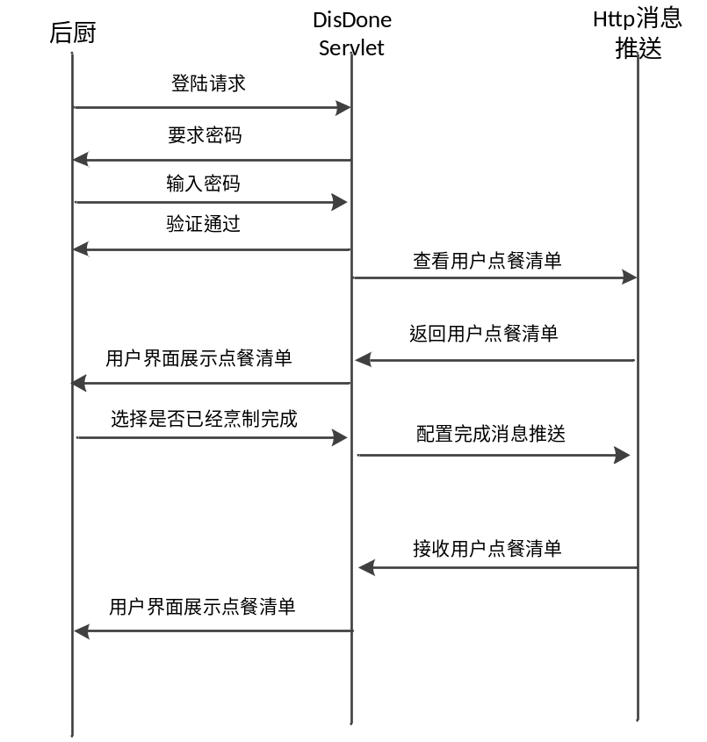
图 传菜事件跟踪图

- 状态图

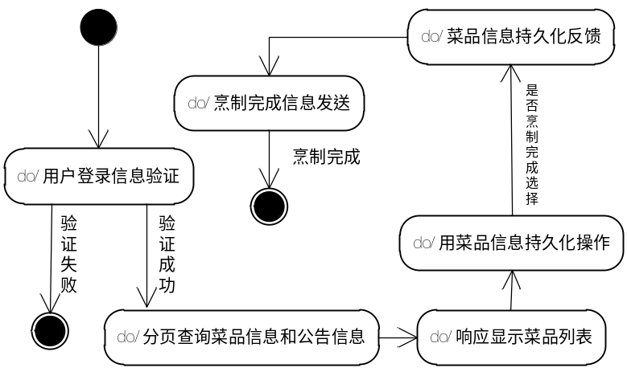

图 传菜状态图

- 系统模型
传菜系统基本系统模型如下图所示：

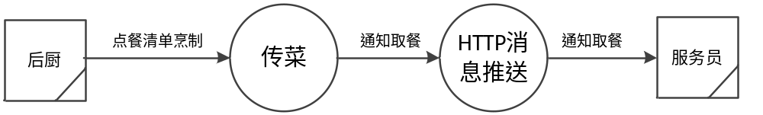
图 传菜系统基本系统模型图

3.6 结算
- 类和对象分析
类和接口 | 功能 | 主要成员
Order | 订单信息 | int tableId：订单桌号  ArrayList<CartUnit> units：订单菜品详情列表
RequestToPayServlet | 餐厅服务员请求支付 | void doGet(HttpServletRequest request, HttpServletResponse response)：get请求  void doPost(HttpServletRequest request, HttpServletResponse response)：post请求
GetPayListServlet | 餐厅服务员获取支付清单 | void doGet(HttpServletRequest request, HttpServletResponse response)：get获取  void doPost(HttpServletRequest request, HttpServletResponse response)：post获取
GetRTPayOrderServlet | 管理员获取请求支付订单 | void doGet(HttpServletRequest request, HttpServletResponse response)：get获取  void doPost(HttpServletRequest request, HttpServletResponse response)：post获取
GetOrderDetailServlet | 管理员查询订单详情 | void doGet(HttpServletRequest request, HttpServletResponse response)：get查询  void doPost(HttpServletRequest request, HttpServletResponse response)：post查询
ChangeOrderStateServlet | 管理员改变订单状态 | void doGet(HttpServletRequest request, HttpServletResponse response)：get改变  void doPost(HttpServletRequest request, HttpServletResponse response)：pos改变
OrderService | 订单管理 | Object addOrder(int waiterId, int tableId)：增加订单的放发  void addOrderDishesMap(Cart.CartUnit unit, Object key)：添加订单菜品详细信息的方法  ArrayList<OrderInfo> getNeedPayOrdersByPage(int page, int pageSize, int state)：以分页方式获取不同支付状态订单信息的方法  getMaxPage(int pageSize, int state)：获取特定支付状态订单的总页数  ArrayList<OrderInfo> getNeedPayOrders(int state)：获取不同支付状态订单信息的方法  requestPay(Integer orderId)：请求支付订单的方法  OrderInfo getOrderById(Integer orderId)：根据订单号获取订单详情的方法  float getSumPriceByOrderId(Integer orderId)：获取单一订单的总价  ArrayList<OrderInfo> getOrderDetailById(Integer orderId)：根据订单号获取订单详情  void changeState(Integer orderId, int state)：修改订单支付状态的方法  ArrayList<OrderInfo> getOrderInfoBetweenDate(Date beginDate,Date endDate)：根据结单时间段查询订单信息的方法

- 对象模型

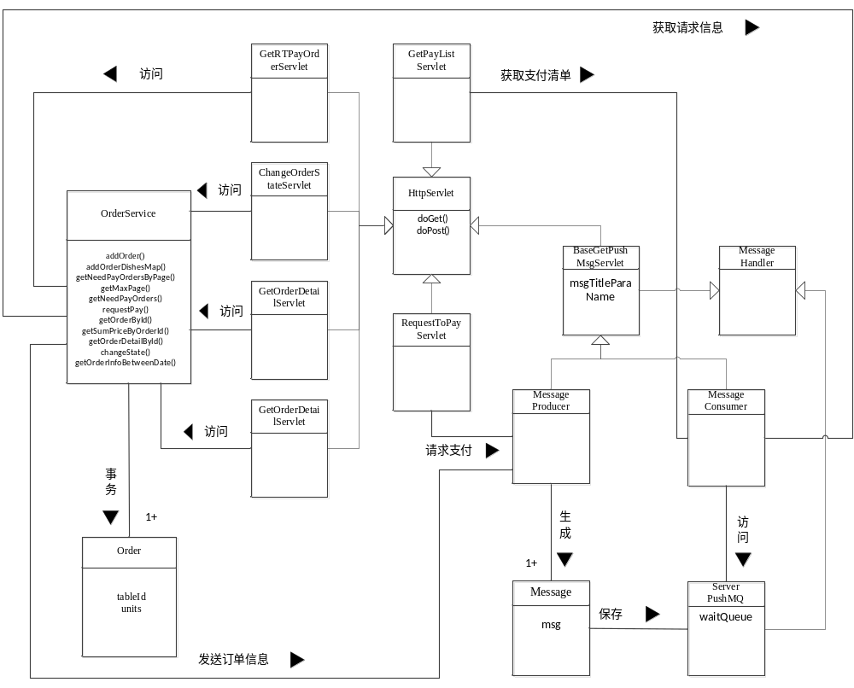
图3.6 结算对象模型

- 用户界面格式
结算用户界面包括三部分，第一部分为服务员选择结算订单，界面格式如下图所示：
图 服务员选择餐桌结账界面格式
餐厅管理员待结算订单推送列表界面格式：

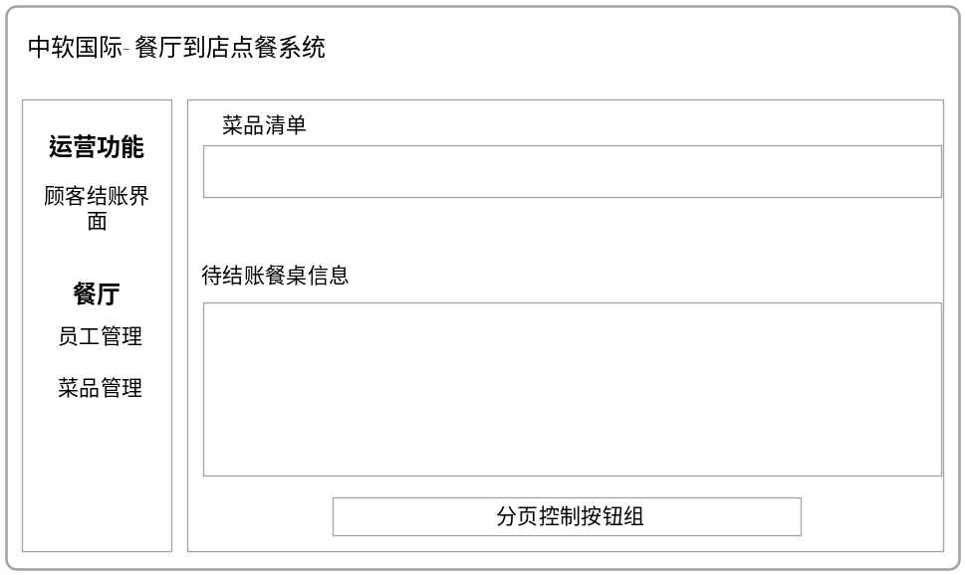
图 带结算订单推送用户界面格式

订单详情界面格式：

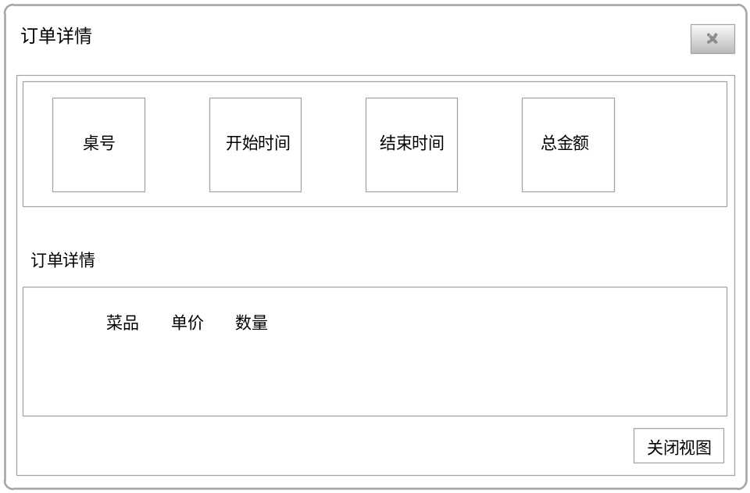
图 订单详情界面格式

- 事件跟踪图
结算事件跟踪如下图所示：
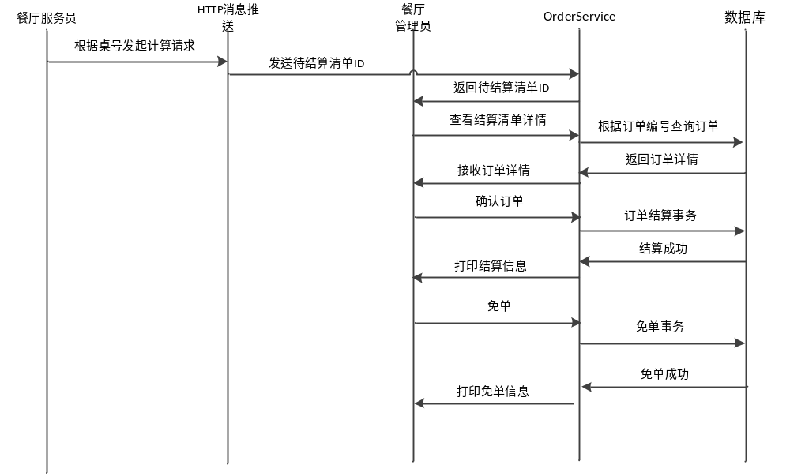图 结算事件跟踪图

- 状态图
HTTP推送模块状态图如下：

图 HTTP推送状态图

OrderService类状态图如下:
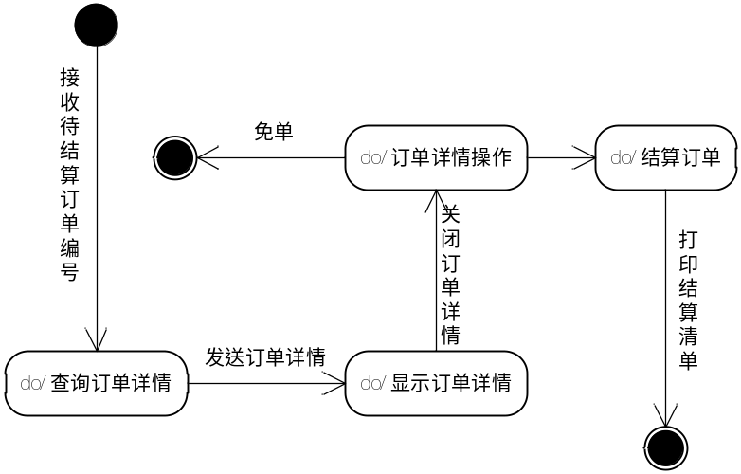

图 订单服务状态图

- 系统模型
计算系统基本系统模型如下图所示：

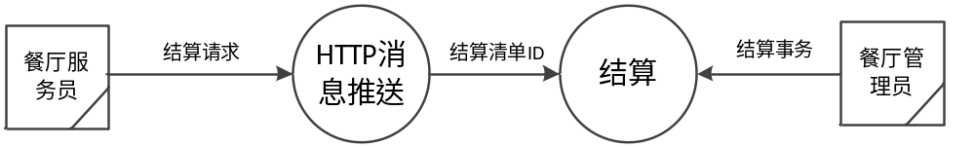

图 结算基本系统模型图

6．性能需求

6.1数据精确度
对于文本型数据，数据最大存储长度不超过2000字；对于整数型数据，数据最大范围为1000000；对于货币型数据，数据以元为单位精确到小数点后二位；对于实数型数据，数据精确到小数点后两位。

6.2时间特征
（1）系统查询信息响应时间、信息更新时间均在1秒以内。
（2）系统信息更新时间小于0.5秒。

6.3适应性
（1）同时提供鼠标和键盘操作，并且在键盘操作时提供快捷键盘操作键。
（2）客户端运行环境可以支持多种Windows操作系统。
（3）模块化设计，预留有接口，以方便系统的扩展。

6.4故障处理
（1）错误提示：如遇到故障会有相应的提示信息，按照提示进行洗异步操作。
（2）数据恢复：如果出现数据错误，只要从最近一次备份恢复数据库即可。
（3）重启：如果应用程序错误，关闭系统或应用程序并重新启动即可。

7．运行需求

7.1用户界面
- 系统启动首先进入登陆模块，经用户名密码正确后才能进入系统主控界面。
- 用户操作的功能菜单项由用户权限决定，不具有操作权限的功能为不可操作状态。
- 系统退出可使用系统退出功能，也可直接关闭系统主控窗口。退出时关闭所有的数据库。

7.2硬件环境
服务器 | 最低配置 | 推荐配置
应用和数据库服务器 | Intel® i3@2.0GHz | Intel® i7@3.2GHz
应用和数据库服务器 | 4G内存 | 8G内存
应用和数据库服务器 | Apache Tomcat 6+ | Apache Tomcat 6+
应用和数据库服务器 | MySQL5.1+ | MySQL5.1+
应用和数据库服务器 | 硬盘数量1个 | 硬盘数目3个，RAID5

7.3软件环境
分类 | 名称 | 版本 | 语种
操作系统 | MS Windows | 2012 server | 中文
数据库平台 | MySQL | 5.1 | 英文
应用平台 | Apache Tomcat | 6.0 | 英文
客户端软件 | MS IE | 8.0 | 中文
测试软件 | Junit | 4.6 | 英文
编译程序 | Javac | 1.7.0 | 英文
操作系统附加功能 | - 物理上的分布式计算支持。  - 域名解析服务（DNS）。  - 代理服务。 | 无 | 中文

7.4其他要求
（1）安全性，保密性：某些操作只有惊醒授权才能进行。一些重要数据要数据只有最高权限才能查阅
（2）用户只有提供正确的用户名和密码才能登陆

8．附录

